Tabla de contenido
Estructura Organizacional del Proyecto 2
Adquirir y desarrollar el equipo del Proyecto 2
Matriz de asignación de responsabilidades (MAR) 5

Estructura Organizacional del Proyecto
La estructura organizacional de los participantes en el desarrollo del Proyecto [Nombre del proyecto] y como se interrelacionan entre sí se describe en la figura 1.
NOTA: Si es posible, describir las funciones principales asignadas en el estatuto o manual de organización de cada una de los participantes en el desarrollo del proyecto. Dicha figura debe llevar el logo de flor de lis en la parte superior izquierda y en la parte inferior el nombre de la misma: Ejemplo:

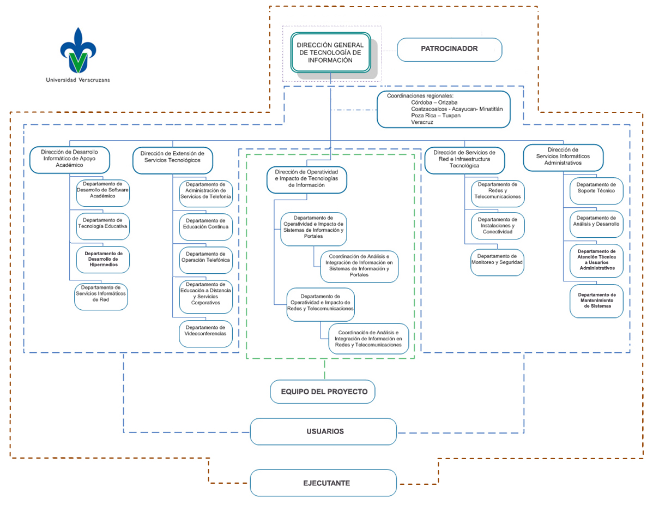
Figura 1. Estructura organizacional del proyecto

Adquirir y desarrollar el equipo del Proyecto
Se identifica por cada perfil del equipo ejecutante la siguiente situación en lo referente a la capacitación y habilidades necesarias:
A continuación, se muestra un ejemplo de cada tabla por perfil:
Tabla 1. Ejemplo de Matriz de capacitación y habilidades
Perfil | [Escribir el nombre del perfil]
Conocimientos/Habilidades |  | Nivel  requerido  (1 a 5) | Nivel  actual  (1 a 5) | Requiere
Nombre del personal que tendrá el rol

Perfil | [Escribir el nombre del perfil]
Conocimientos/Habilidades |  | Nivel  requerido  (1 a 5) | Nivel  actual  (1 a 5) | Requiere
Nombre del personal que tendrá el rol

Matriz de asignación de responsabilidades (MAR)
A través de la Matriz de asignación de responsabilidades se relaciona la estructura de desglose de la organización con la estructura de desglose del trabajo para ayudar a garantizar que cada componente del alcance del proyecto se asigne a una persona responsable. Es importante que esta matriz esté acorde a lo establecido en el cronograma del proyecto.

EDT |  | Fase / Actividad | IPP1 | IPP2 | IPP3 | IPP4 | IPPn
 | [Nombre de la Fase]
 |  | Nombre de la actividad 1 | Escribir A, C, e, P o V
 |  | Nombre de la actividad n
 | [Nombre de la fase n ]
 |  | Nombre de la actividad 1
 |  | Nombre de la actividad n

IPP1. Descripción
IPPn. Descripción

Perfil: Escribir el hombre del actor que participará en el proyecto.
Habilidades: En esta columna se deben describir los conocimientos y habilidades que debe tener el perfil, pueden ser 1 a n conocimientos/habilidades.
Nivel requerido o nivel actual: En esta columna, se debe escribir un valor de 0 a 5, en donde, 0 el perfil tiene conocimiento nulo, 1 ha oído del tema, 2 tiene conocimiento vago, 3 sabe del tema, 4 requiere mejora y 5 es experimentado.
Requiere: se debe escribir si las habilidades descritas requieren un reforzamiento, capacitación o deber ser autodidacta.
Perfil: Escribir el hombre del actor que participará en el proyecto.
Habilidades: En esta columna se deben describir los conocimientos y habilidades que debe tener el perfil, pueden ser 1 a n conocimientos/habilidades.
Esta información es tomada del archivo “Estructura de Desglose de Trabajo (EDT)
EDT (Estructura de desglose de trabajo): debe ser un número consecutivo de acuerdo a cada fase definida;
Actividad: Se definirán las fases y sus respectivas actividades a desarrollar durante el proyecto;
Las columnas de IPP1, IPP2 hasta IPPn, se deben escribir las iniciales de todos los participantes del proyecto, y al final de la tabla describir que significa cada una;
Es la acción que tiene que realizer el participante con respecta a la actividad descrita , A (autoriza), C (coordina), E (ejecuta), P (participa) o V (Verifica), cada uno de los participantes puede hacer más de una acción.

